Règles à suivre :
- Placer le Té contre le côté de la table.
- Coller la feuille à la table en alignant le Té avec une ligne horizontale du cadre.
- Observer la forme à représenter et déterminer la vue de face (celle qui présente le plus de détail ou qui représente le mieux l’objet à dessiner)
- Toutes les lignes dessinées doivent l’être à l’aide des côtés de l’équerre (accoler une règle sur l’équerre si elle n’est pas graduée).
- Tous les dessins ne doivent pas être plus près que 1,5 cm du bord du cadre.
- Toujours tracer des traits de construction (très fins) d’abord et retracer les contours visibles et cachés par la suite (à l’aide des instruments et du té!)
- Les traits de contour doivent être épais et foncés.
- Les traits de contour caché doivent être pointillés, d’épaisseur moyenne et fins.

Pour la projection isométrique :
- Déplacer l’objet de façon à avoir la vue de face choisie vers la gauche et légèrement vers le haut ou le bas (pour observer l’objet avec le coin devant)
- Dessiner l’objet en 3D en commençant par les arêtes du coin avant.

Pour la projection à vues multiples :
- Mettre la vue de face choisie devant soi et la dessiner dans le coin inférieur gauche.
- Déplacer l’objet pour observer le dessus de l’objet (en prenant soin de remettre la vue de face devant soi de la même façon qu’on l’avait tout d’abord placée)
- Dessiner la vue de dessus dans le coin supérieur gauche, alignée verticalement avec la vue de face.
- Ramener la vue de face devant soi.
- Déplacer l’objet de façon à voir la droite de l’objet.
- Dessiner la vue de droite dans le coin inférieur droit de la feuille, alignée horizontalement avec la vue de face.

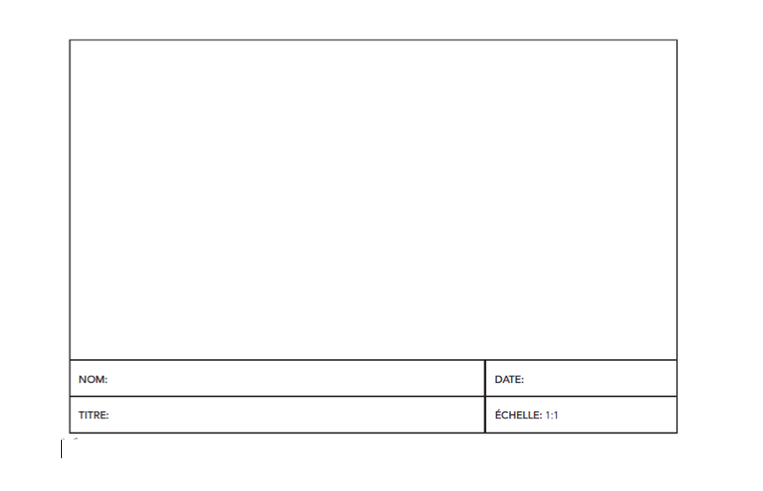
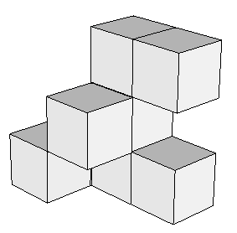
18 NOVEMBRE 2013
PROJECTION À VUES MULTIPLES ET ISOMÉTRIQUE D’UNE FORME
CYNTHIA MORIN

